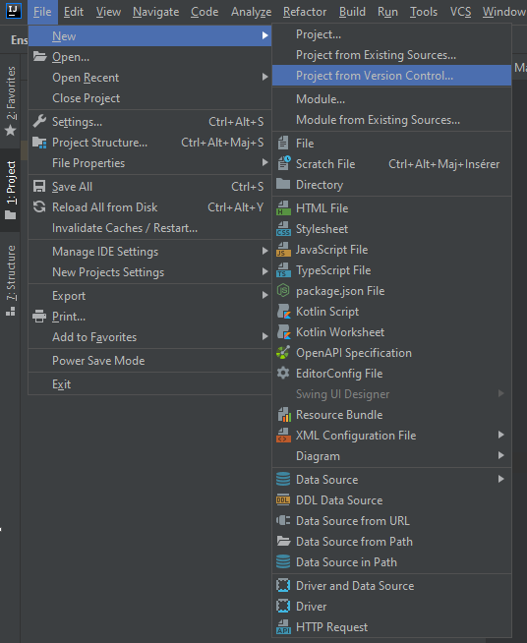

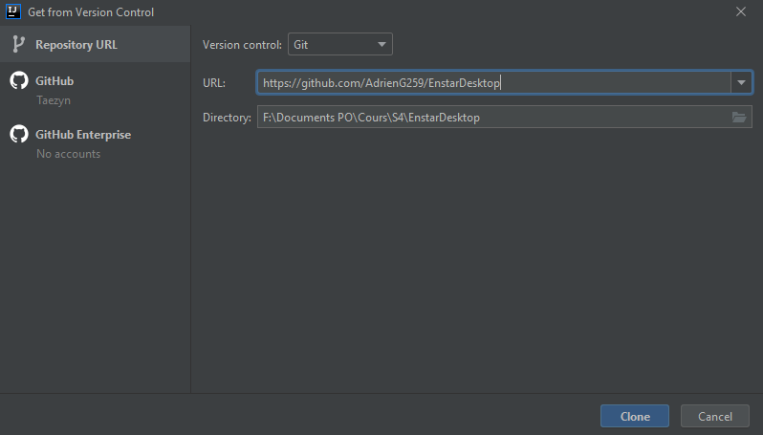

URL : <https://github.com/AdrienG259/EnstarDesktop>

Directory : au choix

Attendre le téléchargement de tous les fichiers (cf la barre de progression tout en bas à droite)

Peut-être serez-vous amener à autoriser Jetbrain à utiliser Github. Acceptez

Pendant ce temps, télécharger et décompresser <https://drive.google.com/file/d/1LVVrY8MM6wwq3cdUIdqh_BDlFPY6t2aV/view?usp=sharing> dans le dossier indiqué dans directory.

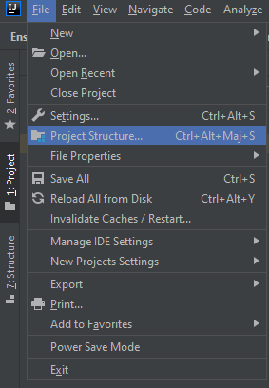

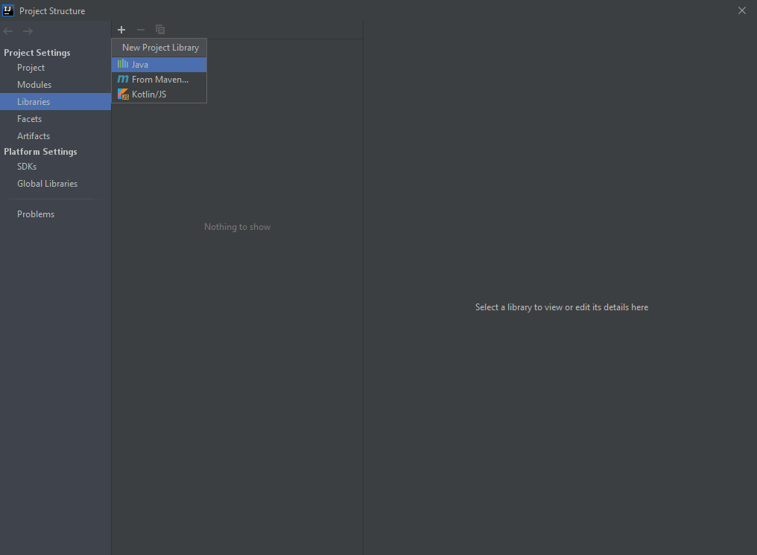

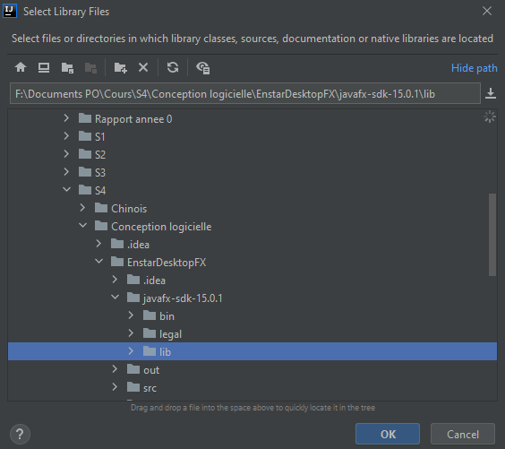

Se rendre dans le chemin indiqué par « Directory » à l’étape précédente et aller séléctionner le dossier « lib » dans le dossier « javafx-sdk-15.0.1 », puis « Ok »

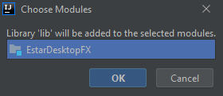

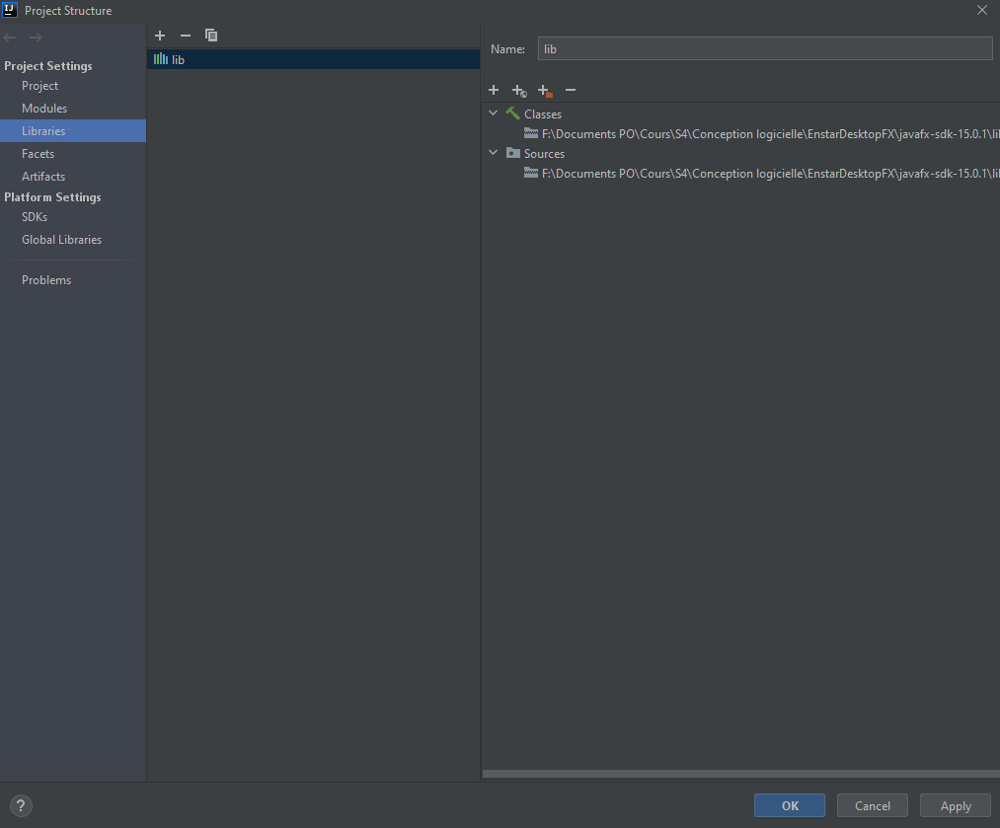

Ceci devrait apparaître. Si c’est le cas, cliquer sur « Ok »

Ensuite, se rendre dans Run > Edit configurations. Normalement vous aboutirez à ceci :

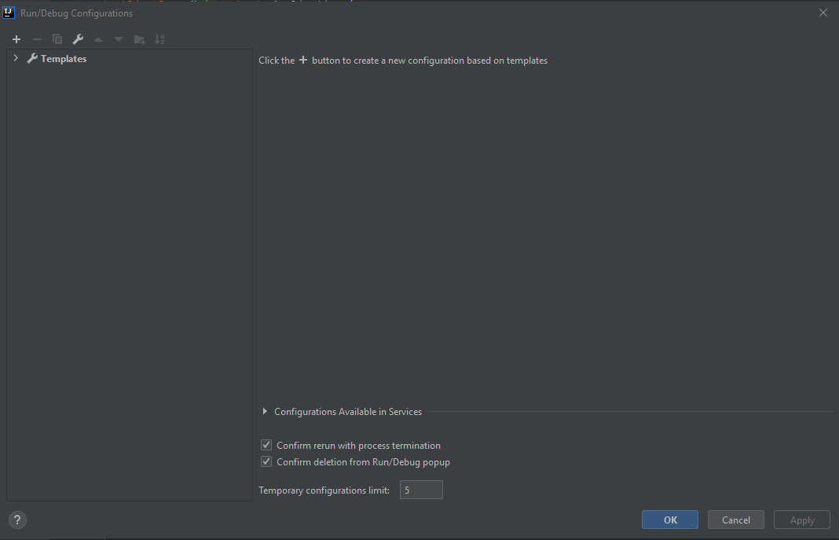

Cliquez alors sur « + » puis « Application », ce qui donne :

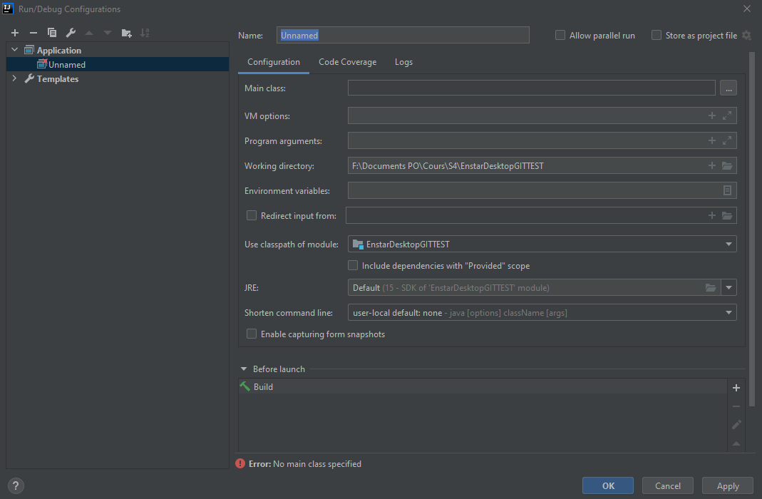

D’ici, remplissez « name » par : EnstarDesktopFX

« Main class » par : sample.Main

« VM options par » :

--module-path "DIRECTORY\javafx-sdk-15.0.1\lib" --add-modules=javafx.controls,javafx.fxml

En prenant soin de remplacer DIRECTORY par le directory que vous aviez indiqué plus haut (et en laissant bien les guillemets)

« Working directory » : ce même Directory (encore une fois)

Théoriquement, la config est terminée. Pour la tester, Tenter de run cette config. Si tout est ok, vous devriez voir une fenêtre vide. Si ce n’est pas le cas, me faire signe.

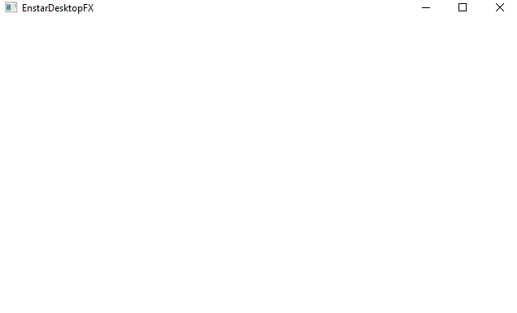

Si tout est ok, le fichier qui s’exécute est le Main suivant :

